Project Name
序号 | 学号 | 专业班级 | 姓名 | 性别
 | 3200100574 | 图灵2001 | 宋佳铮 | 男

Project Introduction
本次实验主要是实现针对AES算法的差分故障分析破解密钥的方法，分别为在第九轮注入故障，第八轮注入故障2种情况。

Technical Details
本次实验是通过代数求解方程的方式实现密钥破解的，下面是算法的简要介绍：
- 针对第九轮故障注入时，实验假设是在列混淆之前实现在block[0]处的故障注入，因此错误过程可以表示为差分的两个矩阵：正确矩阵以及故障矩阵
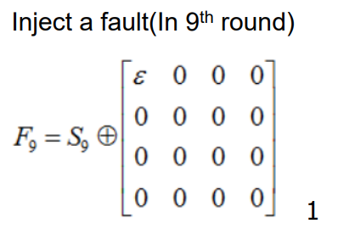
图1
这就是差分的含义。（因为计算中是在GF(2^8)于上进行的，加法操作为异或操作）
- 因为在第一行，因此行移位并不改变上述表示。进行列混淆操作后，故障矩阵表示如下，只与第一列有关：
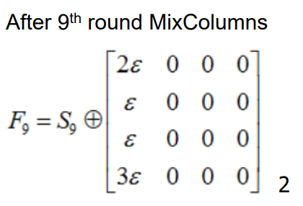
图2
- 随后的第九轮轮密钥加密因为仍然是异或操作，因此可以合并到正确矩阵中对故障矩阵仍不造成影响。最关键的是第十轮块替换操作，在这一步中通过等式可以计算获得所可能的正确矩阵对应位置的值，使用两次注入计算即可求交集获得正确矩阵对应的块值，从而根据异或的可逆性求得块对应的第十轮轮密钥实现破解。
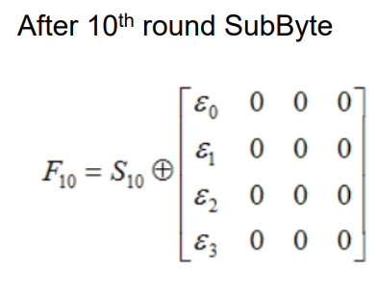
图3
- 约束的代数等式如下，S表示S_box的替换，X表示对应块在正确矩阵中的值，根据替换规则即可得到：
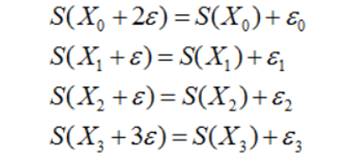
图4
- 根据正确密文与错误密文的异或差分即可获得上述等式中的Ɛ0- Ɛ3
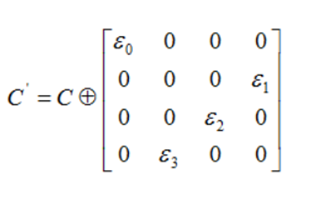
图5
不过需要注意的是所给的密文与AES输入之间存在转置关系，对应的位置需要矫正。

- 第八轮的故障注入与第九轮类似，只是需要多一轮的操作：
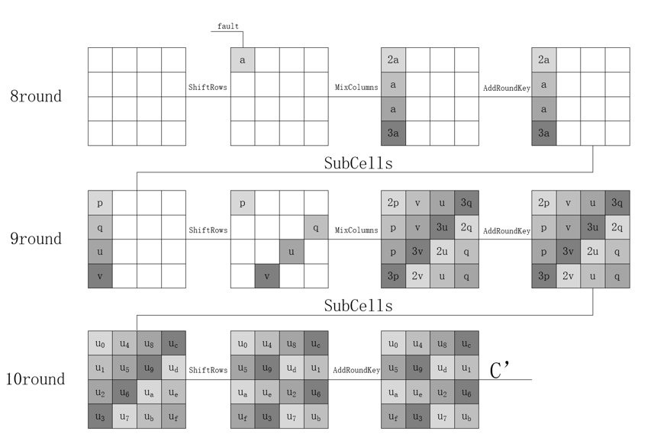
图6
根据故障注入的扩散情况可以发现在第八轮中注入的故障进入第九轮后扩散到了4块，在经过第九轮的操作，4块故障分别扩散为4块。也就是这个算法本质是分为4组的第九轮故障注入，只需要重复4组之前的操作就能够获得4组每组4块的可能值，在根据两次故障注入，将对应组进行求交集即可获得正确矩阵的16个块内容，从而根据异或性得到第十轮所有轮密钥值。
算法描述如上，下面是实现：
- 最关键的模块就是列出块替换的方程求所有可能值：
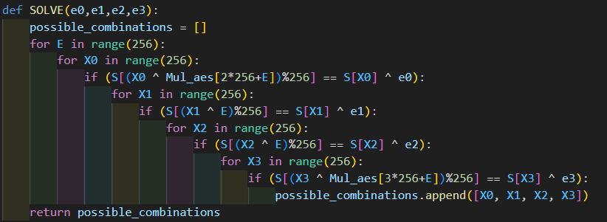
图7
由于单组扩散的耦合性很低，因此通过逐步判断的方式剪枝，不然复杂度太高耗时太长。实现的本质是遍历5个变量（Ɛ，X0-X3）的所有可能取值，求出满足四个方程约束的所有组合。
- 其次关键的部分是对应故障矩阵的获取与对应值的传递：
第九轮故障注入其实是第八轮的特例，因此这里就只展示第八轮对应值获取的实现：
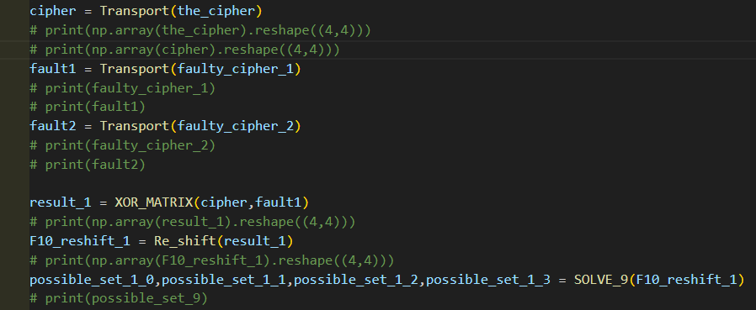
图8
首先将给的输入进行转置，使其符合AES算法的标号实现。然后将正确密文与错误密文进行异或得到故障矩阵。之后第九轮注入的破解可以采取取巧的方式直接获取非0对应项放入求解器求解即可，但第八轮的破解需要进行行移位的逆运算，将故障矩阵逆推到图6第三行第一张矩阵图，然后根据每一列的替换分组进行求解获得4组每组4块可能值的集合。
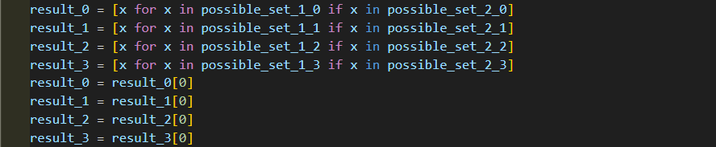
图9
将2次注入的可能集合分组求交获得正确块的值。需要注意这时的值是图6第三行第1张图对应的正确矩阵，需要经过行移位之后再与正确密文进行异或才能够获得正确的密钥：
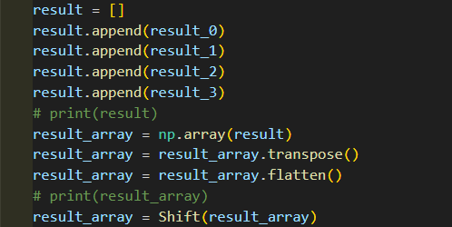
图10

Experiment Results
- 第九轮故障注入：
正确密文：
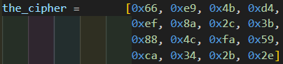
错误密文：
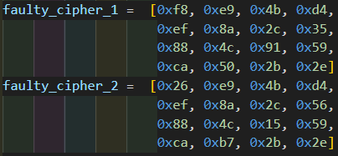
恢复结果（以K[0]，K[13]，K[10]，K[7]顺序排列）：
- 第八轮故障注入：
正确密文：
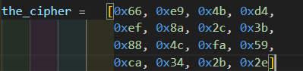
错误密文：
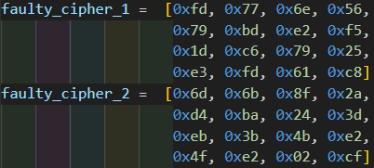
恢复结果：

正确密文：
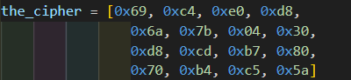
错误密文：
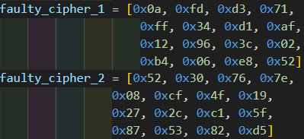
恢复结果：

